과제 3 다국적 기업과 경제분석
2024학년도 2학기

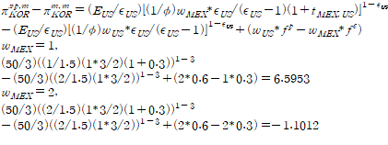
따라서 멕시코의 임금이 1에서 2로 증가하면 xm.m의 값이 커진것이다. 즉 수평적해외 투자 기업의 이윤이 더 선호된다.
- 레온티에프 생산함수가 다음과 같이 주어져 있다고 하자. X = min { K/4, L/1} 단, X는 부품생산량, K는 자본량, L은 노동량 이다. (1) 이 함수의 등량곡선을 그리시오. (2) K 한 단위 가격이 10이고 L 한 단위 가격이 2라고 하자. 이때 X = 1단위 생산에 필요한 단위비용은 얼마인가?
X1단위 생산을 위해 최소 K는 4단위, L은 1단위가 필요하다. 즉 총 필요한 비용은 4*10+2*1=42이다.
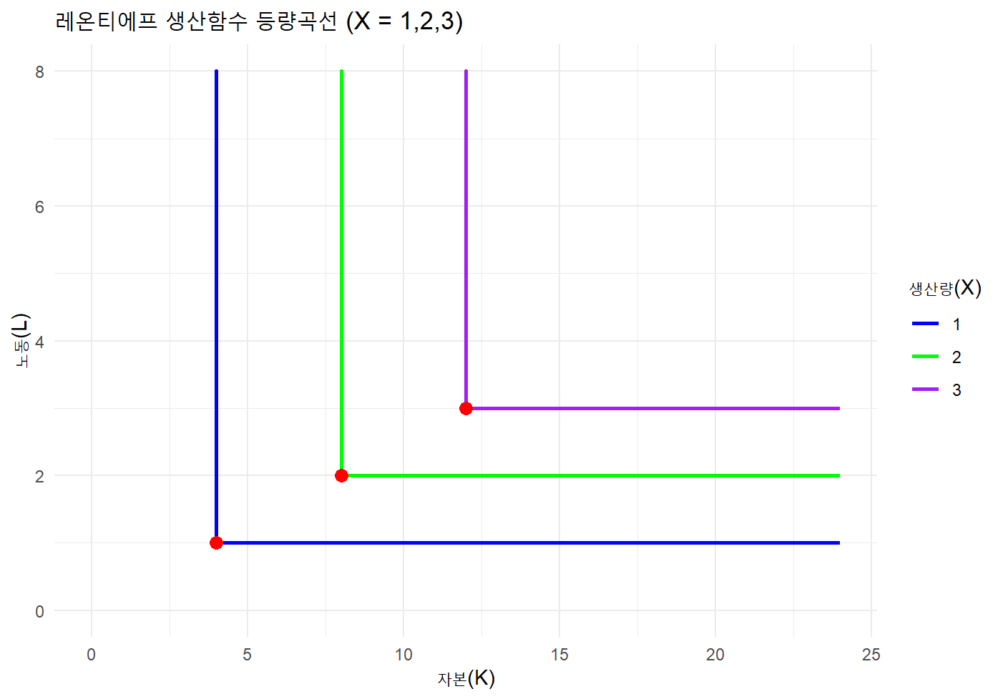

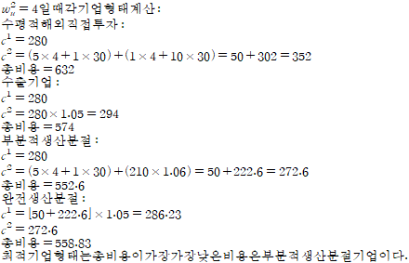
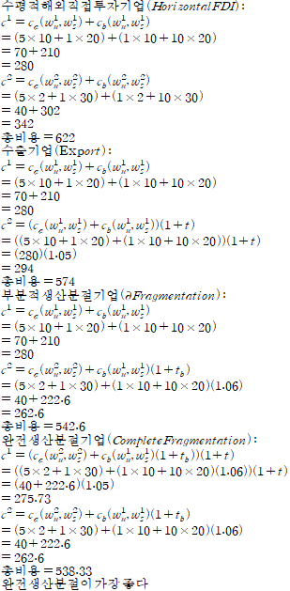
3) 574>5*$W_{u}^{2}$+30+222.6+280
0<$W_{u}^{2}$<8.28
4) t가 0.05에서 0.02로 감소할 때: 수출기업의 $c^{2}$는 280*1.02=285.6이므로 전체 비용은 565.6이 된다. 565.6>5*$W_{u}^{2}$+30+222.6+280, 6.6>$W_{u}^{2}$ 즉 감소한다.

compositon효과는 생산성은 그대로인 상태에서 f가 변함에 따라 바뀌는 영향이다. 즉 생산성이 높은 기업만 해외로 다국적 기업의 형태로 진출하니 생산성이 높은 기업의 비중이 상승하면서 생산성이 낮은 기업은 퇴출되며 시장의 평균 생산성이 증가하는 것이다. f의 상승
Spillover 효과는 구성비율은 그대로인 상태에서 생산성 자체가 바뀌면서 생기는 영향이다. 다국적기업이 진입하면서 기존 국내기업에 기술이나 지식을 전파해서 긍정적인 영향을 준다. (후방연계, 전방연계) 이를 통해 국내기업의 생산성자체가 증가하면서 개별 기업의 $Ψ$의 값이 상승하면서 평균 생산성이 증가한다.

